2026年6月1日
有限会社森の生活
報道関係各位

【滋賀・比良山麓】「森の邸宅に泊まる」創業者の住まいを受け継いだ新客室「レジデンス」誕生。
～オーベルジュメソンは、創業者が実際に暮らしていた住まいを改装し、新客室「レジデンス」をオープン。森を眺める大きな窓やキッチンを備え、暮らすように滞在できる空間。～

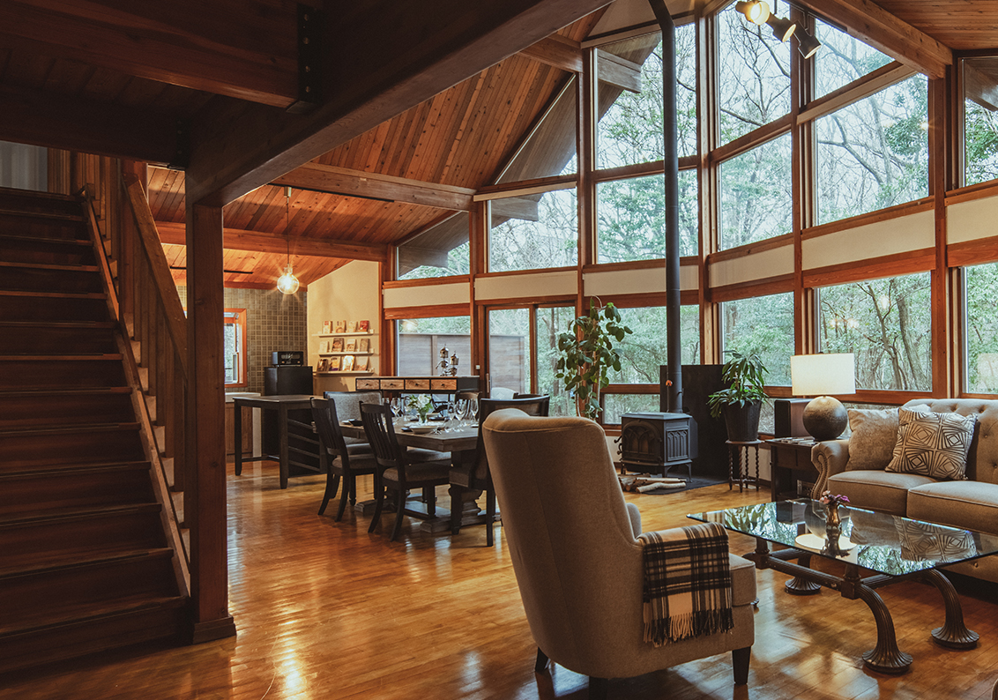

琵琶湖の西側、比良山麓に佇む美食の宿『オーベルジュメソン』を経営する有限会社森の生活（滋賀県大津市、代表：島田風香）は、6部屋目となる新客室「レジデンス」を2026年6月1日にオープンいたしました。

オーベルジュメソンは、「何もしない贅沢を味わう籠れる宿」をコンセプトに、森の静謐と美食を堪能できる宿泊施設です。

「レジデンス」は、アメリカ人創業者が実際に暮らしていた住まいを改装した新客室。森側全面に開いた窓とキッチン付きの贅沢な空間が特徴です。四季折々の自然の静けさに包まれ、時間を忘れた滞在を楽しめます。

▼「オーベルジュメソン」公式サイト：https://www.meson-box.com/

【レジデンス・予約受付ページ】https://reserve.489ban.net/client/meson-box/0/plan/room/43379

森に包まれる空間で「暮らすように過ごす」が叶う部屋。
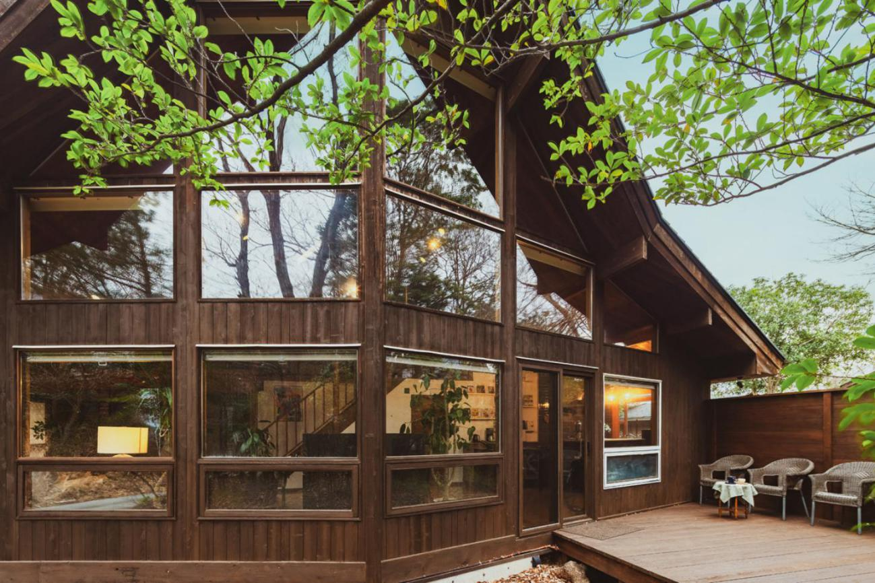
大津市の北端、比良山が琵琶湖に迫る地域「湖西」は、豊かな自然を求めて、感性豊かな人々が移り住み、独自の暮らしが営まれています。
私たちはこの地域のどこかのんびりとした人々の暮らしを「森の生活」と呼んでいます。

もともと「レジデンス」も、1980年代にアメリカ人サンドラ・パオリニ(通称サンディ)とその夫のために建てられた住まいでした。

サンディは「この地域に流れるゆったりとした時間を、もっと多くの人に味わってもらいたい」という思いを持ち、宿を始めます。
それが、現在のオーベルジュメソンの前身となったゲストハウスです。

30年という時を経て、この夏オーベルジュメソンの一客室として、新たな時を刻み始めることとなりました。

レジデンスの最も大きな特徴は、森に包まれるような圧倒的な大開口。ソファで本を読むとき、キッチンでお料理をするとき、朝目覚めるとき、いつも森がそばにいてくれる感覚を味わえます。

そして153㎡のゆったりとした空間は、ご家族やご友人など、幅広いグループでのご滞在にご利用いただけます。

・レジデンス客室概要
・定員：8名
・床面積：153㎡
・料金：¥41,250～(税込・素泊まり2名利用時)
・ダブルベッド×4（2ベッドルーム）

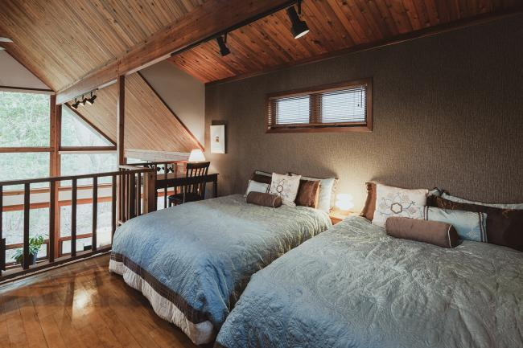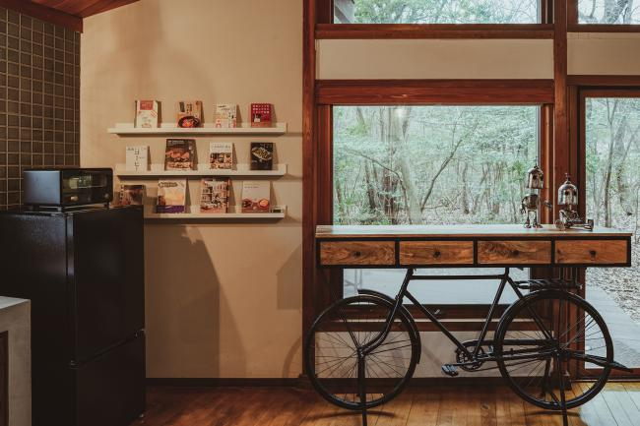

大切な人と「ともに台所に立つ」時間を

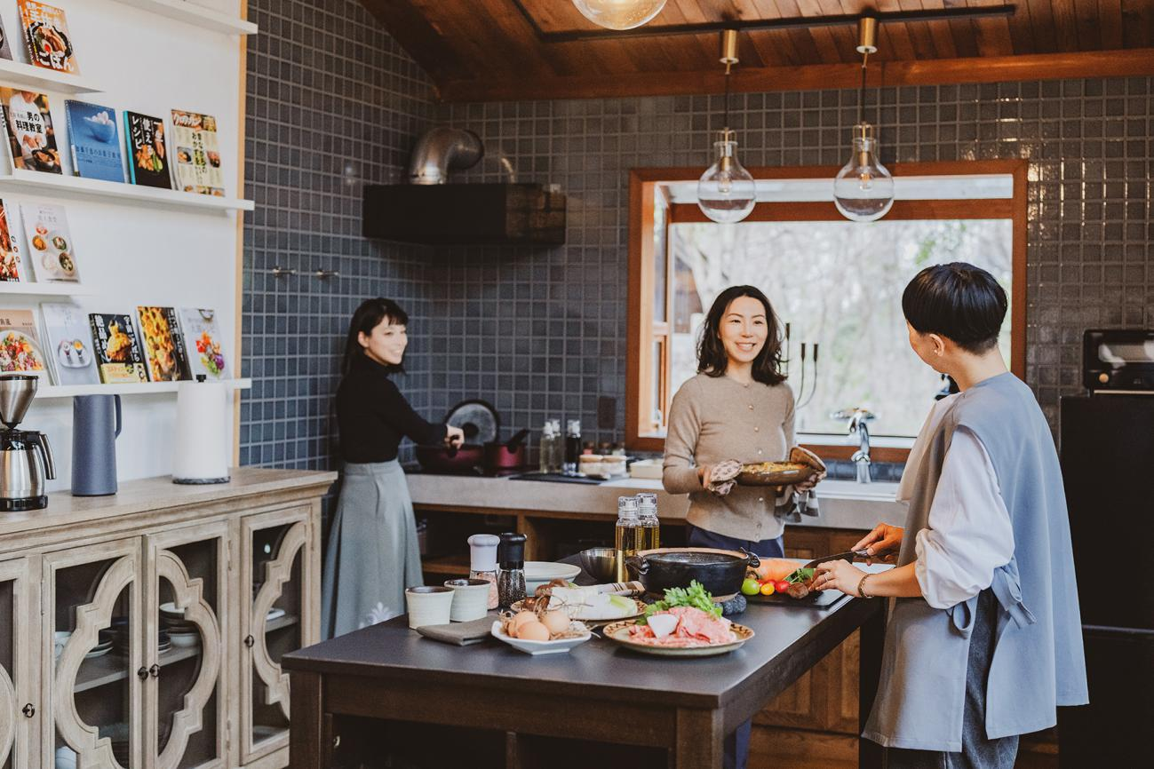
現代の忙しいライフスタイルにおいて、料理は単なる「食事を用意するための作業」として効率化されがちです。しかし私たちは、家族や友人など大切な人たちと共に台所に立ち、会話を楽しみながら料理を仕上げていく「共創の時間」にこそ、本来の豊かな価値があると考えています。

今回は同じ地域で制作される家具職人にキッチンの制作を依頼。
L字に曲がったモルタル調の天板を乗せた木のキッチンは、ログハウスに調和しつつ、モダンな雰囲気も感じる、他にはない仕上がりになりました。

滞在時には、地元農家直送の旬のお野菜セットや、滋賀県産のお米など幅広いオプションをご用意しています。

その他、地域の住人から集めたお買い物スポット情報や、壁一面のお料理や食事に関する本の数々は、このお部屋でのお料理をより充実させてくれると感じています。
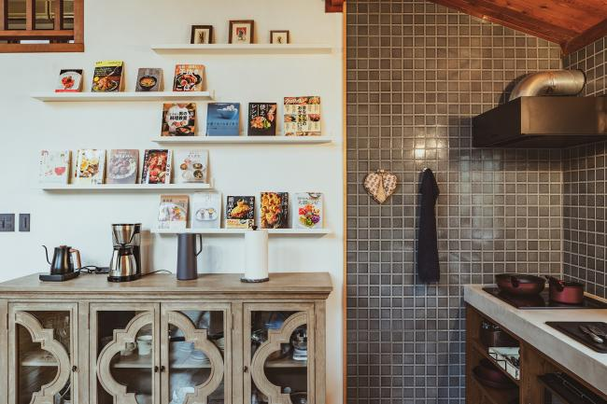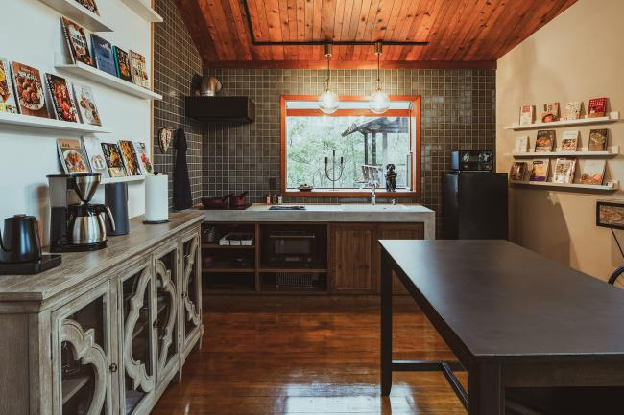

比良山の恵みを味わう里山イタリアンも
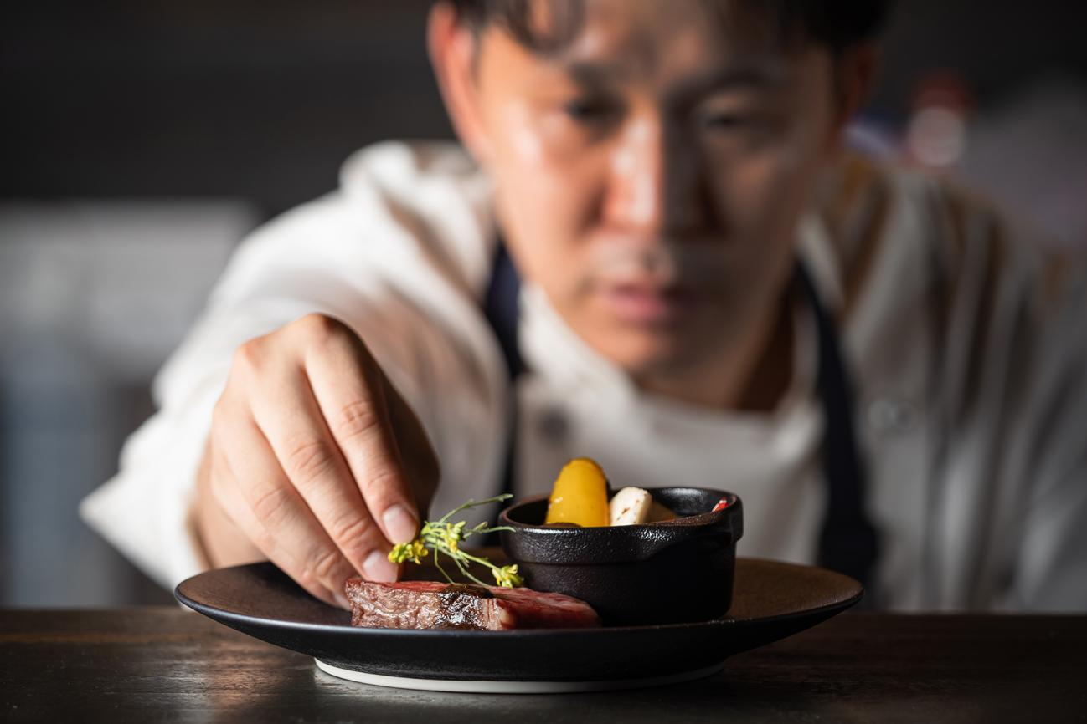
「暮らすように過ごす」と「美食を味わう」。
その両方を選べることは、レジデンスならではの大きな魅力です。

レストランでは、静かに身体へと寄り添う、風土を纏うイタリアンをご提供しています。
その瞬間の「最良」を見極めて仕立てる、まさに一期一会の特別なコースです。
森の静謐な時間の中で、五感をやさしく満たす至福のひとときを、ぜひ心ゆくまでご堪能ください。

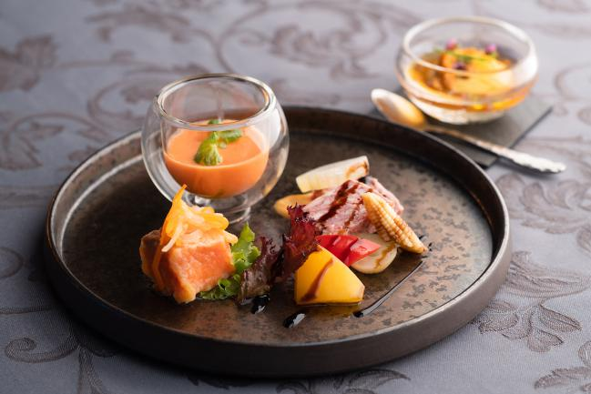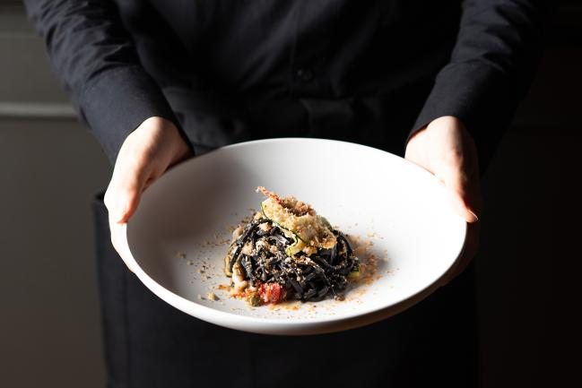

オーベルジュメソンオーナー 渡辺風香コメント
この建物は、オーベルジュメソンの始まりを見守ってきた場所でもあります。
サンディの愛した森の景色や、この地域に流れる穏やかな時間を、お客様にも体験していただけたら、嬉しく思います。
■主な宿泊プラン
・森にもう一つの食卓を。素泊まりプラン
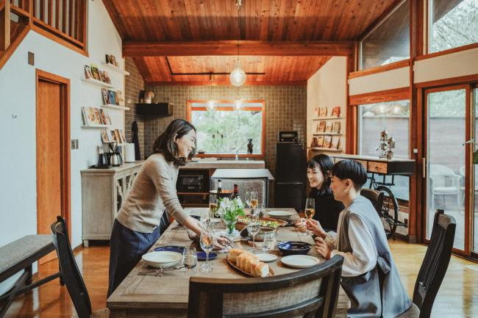
時間に縛られず、思い思いのタイミングでお食事をお楽しみいただけます。
プランURL：https://reserve.489ban.net/client/meson-box/0/plan/id/244861/stay?noSearch=1

・「The ONE」フルコースプラン
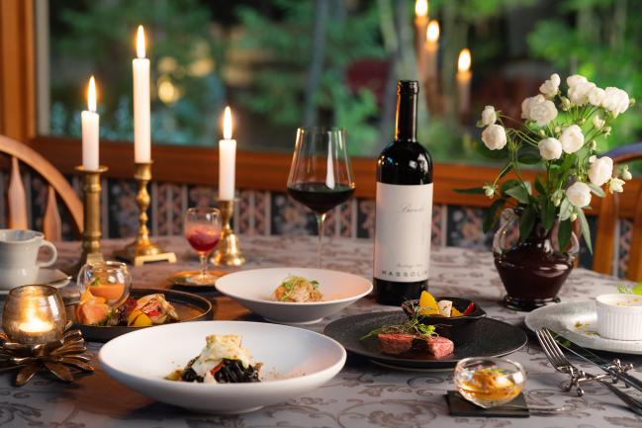
里山の恵みを堪能できる、季節の全8品フルコース付き。
プランURL：https://reserve.489ban.net/client/meson-box/0/plan/id/220572/stay?noSearch=1

・【6月限定】梅雨の「読書旅」プラン
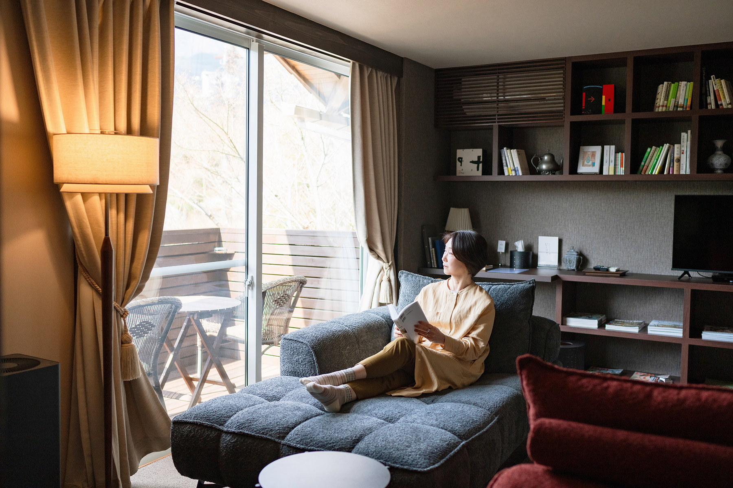
鹿革の栞や2時間のレイトチェックアウトなど、とことん本の世界に没頭。
プランURL：https://reserve.489ban.net/client/meson-box/0/plan/id/220573/stay?noSearch=1

■ 宿情報・アクセス
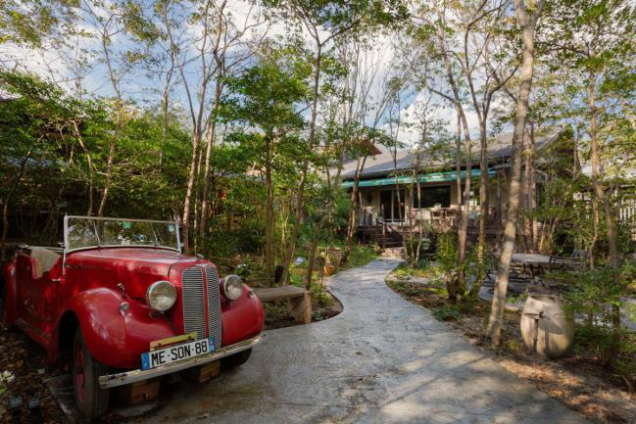
名称：オーベルジュメソン
所在地：滋賀県大津市北比良1039-45
アクセス：京都東ICより車で約30分／JR湖西線「近江舞子駅」より送迎あり（要予約）
URL：https://www.meson-box.com/
Instagram：https://www.instagram.com/mesonbox/

■会社概要
名 称：有限会社森の生活
住 所：滋賀県大津市北比良1039-45
設 立：2002年11月19日
資本金：3,000,000円
代表者：取締役 島田風香

■ 本件に関するお問い合わせ
・担当者名：渡辺風香（わたなべ ふうか）
・電話番号：077-596-1657
・メールアドレス：info@meson-box.com

